**Дата**: 22.01.2025

**Клас**: 3-АБ

**Предмет**: англійська мова

**Тема:** Listening. Розвиток навичок аудіювання та читання. Виконання після текстових вправ.

**Мета:** : формувати навички вживання лексичних одиниць по темі; удосконалювати навички читання, аудіювання й усного монологічного мовлення; розвивати пізнавальні інтереси учнів; виховувати інтерес до самостійного пошуку потрібної інформації, а також загальну культуру учнів.

**Вчитель**: Руда Д.В.

Хід уроку

1.Greeting

Good afternoon, guys! I’m glad to see you. Are you ready to start our lesson? All set?

2. Wаrm up / Listening

Уважно слухати аудіо трек і дати відповідь на питання вчителя <https://www.youtube.com/watch?v=KKpmytQ8Qqc> .

3. Speaking

Дати усно відповіді на питання :

What do you like to do on weekends?

Do you prefer to relax or be active on weekends?

What is your favorite weekend food?

Do you spend weekends with family or friends?

Where do you like to go on weekends?

Do you watch movies or play sports on weekends?

What time do you wake up on weekends?

Do you have a hobby you enjoy on weekends?

How do you relax on weekends?

Do you like to cook or eat out on weekends?

4. Повторення

<https://wordwall.net/uk/resource/35326093/my-house>

*Словник:*

*To laugh at –сміятися з когось(лаф ет)*

*A run out of-закінчуватися(ран аут аф)*

*To listen to-слухати когось(лісен ту)*

*To smell-нюхати або пахнути(смел)*

*To have breakfast/dinner/lunch-снідати, вечеряти,обідати(хев брекфаст, діне, ланч)*

*To dwell – жити(двел)*

*To slide-скользити (слайд)*

*To purr-мурликать (пьо)*

*To bark-гарчати (барк)*

*To roar-рев тварини (ро)*

*To bring-принести (брін)*

*To lock-замкнути(лок)*

*To put-покласти(пут)*

*To look after-доглядати(лук афте)*

*To try-намагатися(трай)*

*To call back-передзвонити(кол бек)*

*To become- ставати(бікам)*

*To tell – розповідати(тел)*

5. Writing

Виконати письмово вправу ( повторення - plural nouns).

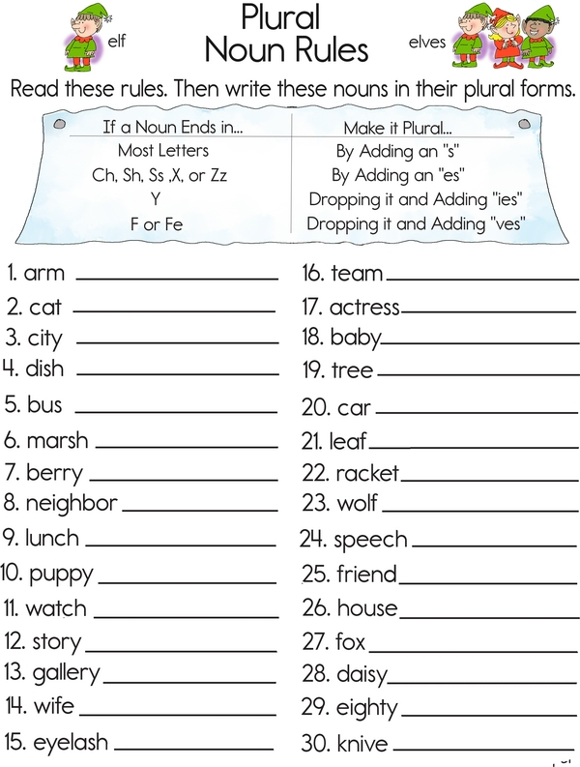

6. Vocabulary

Butter-масло(бате)

Marmalade-мармелад(мамелейд)

Toast-тост(тоуст)

Sugar-цукор (шюге)

Chocolate-шоколад (чоколейт)

Jam-варення(джєм)

To mix-мішати(мікс)

To chop-подрібнити, нарізати

To add-додавати (ед)

recipe-рецепт (ресапі)

machine-машина (мешін)

7. Homework

1. Виконати завдання письмово на повторення.

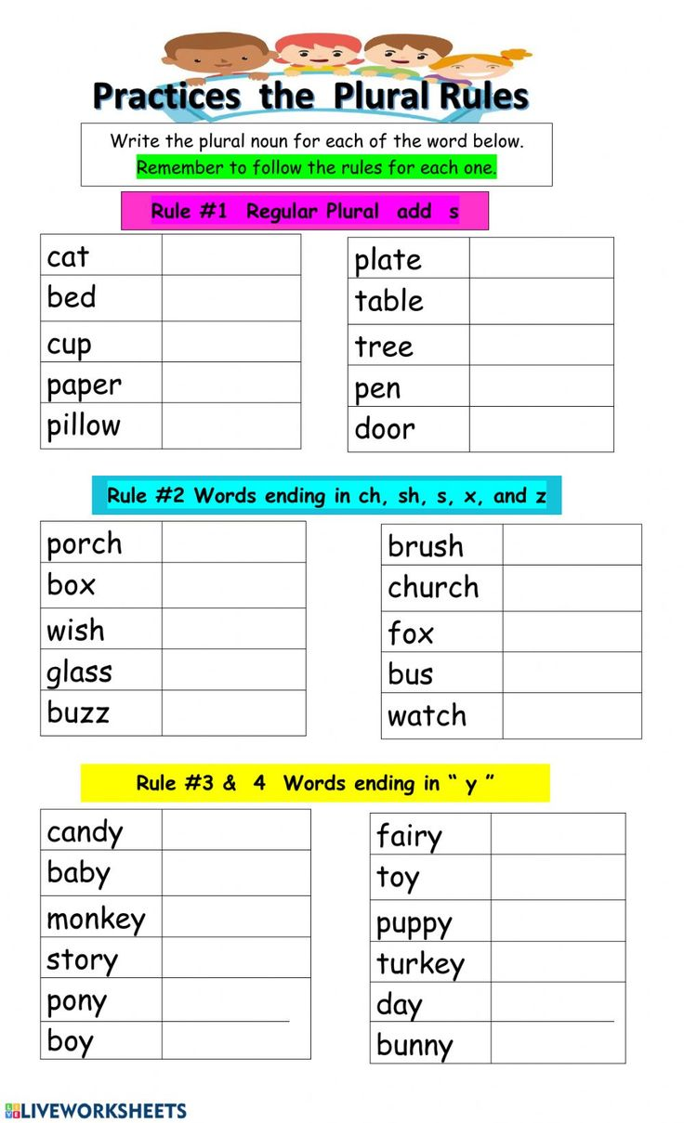

2. Вивчити словник в конспекті.